**10-21.04.2017ж арлығында «Қауіпсіз интернет» атты Республикалық ақпараттық апталықтың 19.02.2017ж.күні «Шынайы өмір – виртуалды өмірден жақсы » атты тақырыпта флешмоб ұйымдастырылды**.

Білім беру ұйымдарында 5- 10 сыныптар арасында «Шынайы өмір – виртуалды өмірден жақсы » атты тақырыптарында флешмоб шаралар ұйымдастырылды .Іс-шараның өткізу мақсаты оқушыларды виртуалды әлеммен шынайы өмір қызықты екенің көрсету.

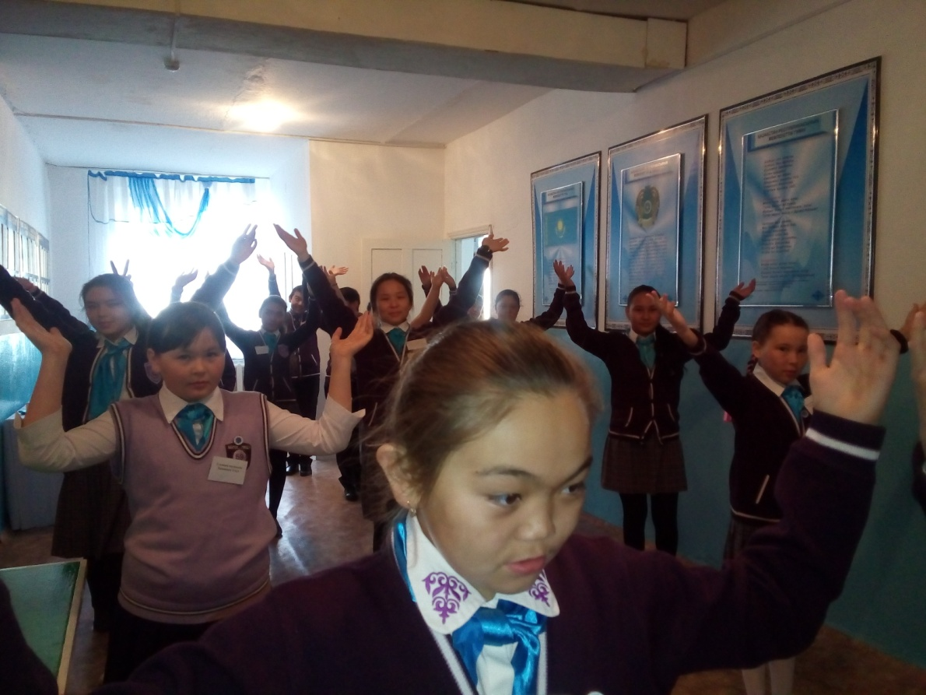.

Мектеп тәлімгері Акпарова Д.Ж.